迁址公告

广大居民：

自2019年12月5日起，天津市滨海新区人民政府泰达街道办事处由MSD—A1—3楼迁至宏达街19号。

详细信息如下：

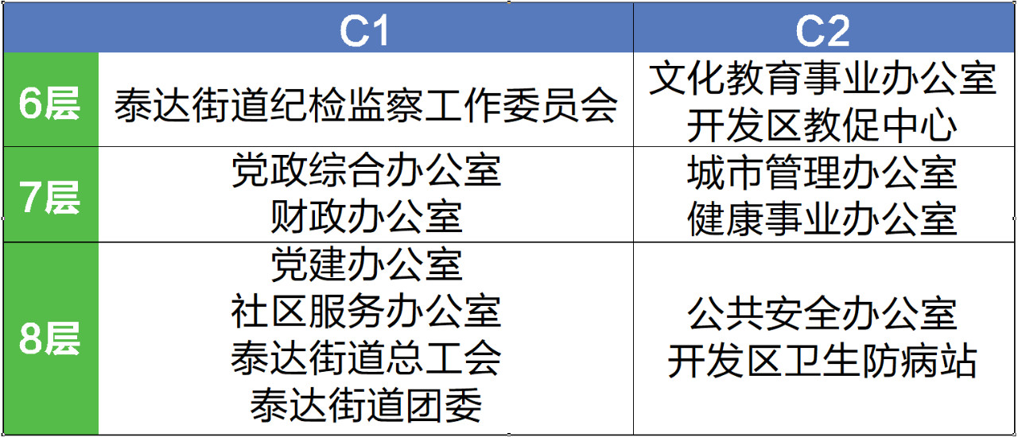办公地址：宏达街19号C区6、7、8层

联系电话：25203063

传真号码：25208300

邮政编码：300457

由于迁址带来的不便，敬请谅解。

特此公告

天津市滨海新区人民政府泰达街道办事处

2019年12月4日